## **Лекция 9. Процессы исполнения, завершения, мониторинга и управления проектом**

### **9.1 Исполнение и завершение проекта**

***9.1. 1 Исполнение проекта***

Исполнение проекта должно следовать составленному плану работ. Процессы исполнения работ должны сопровождаться соответственной управленческой деятельностью. Эта деятельность заключается ведением оценок, мониторингом, контролем, сопровождаемой отчётностью, а также принятием необходимых корректирующих управленческих решений. На рис. 9.1 представлена группа процессов исполнения проектов.

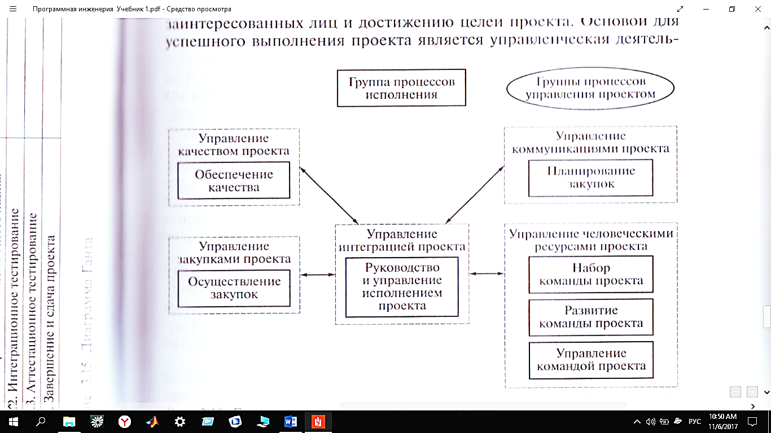

Рис. 9.1. Группа процессов исполнения проектов

Рассмотрим эти процессы подробнее.

***Руководство и управление исполнением проекта.*** Включает в себя:

* Осуществление действий для выполнения требований проекта;
* Создание результатов проекта;
* Подбор, подготовку и управление членами команды проекта;
* Получение, управление и использование ресурсов, включая материалы, инструменты, оборудование и сооружения;
* Применение запланированных методов и стандартов;
* Налаживание и управление каналами коммуникации проекта, как внешними, так и внутренними по отношению к команде проекта;
* Выработку данных проекта, таких как стоимость, расписание, техническое исполнение, оценка качества, прогнозирование сроков;
* Выпуск запросов на изменение и адаптация одобренных изменений к содержанию, планам и среде проекта;
* Управление рисками и выполнение действий по реагированию на риски;
* Управление продавцами и покупателями;
* Сбор и документирование накопленных знаний, а также выполнение одобренных действий по усовершенствованию процессов.

**Управление проектом требует наблюдения за результатами этапов работ**. Результаты являются «выходом» запланированных и внесённых в расписание этапов (процессов). **Они могут выражаться в виде данных о степени завершённости этапа и о том, что уже сделано**. Эти данные оформляются в виде отчёта об исполнении, который передаётся в группу мониторинга и управления.

По итогам мониторинга управления могут выполняться следующие действия:

* ***Корректирующее воздействие*** – **документированное** указание по определённым аспектам исполнения работ по проекту в целях обеспечения **будущего** исполнения работ в соответствие с планом;
* ***Предупреждающее действие*** - **документированное** указание по осуществлению действия, которое может снизить **вероятность** негативных последствий, связанных с **рисками** проекта;
* ***Исправление дефекта***– формально документированное выявление дефекта в элементе проекта, **содержащее рекомендации** либо по исправлению дефекта, либо о полной замене **элемента**.

**Базовые понятия рабочего планирования и управления**

***Базовое расписание*** – ориентир для мониторинга выполнения проекта на макроуровне.

***Рабочий план***– служит для оперативного управления проектом. Рекомендуется выполняется методом «набегающей волны», когда работа, которую надо выполнить в ближайшее время, планируется подробно на **низшем уровне исполнения работ**, а далеко отстоящая работа планируется на относительно высоком уровне.

***Элементарная работа*** – как правило, представляет собой реализацию отдельного функционального **требования** к программному продукту или запрос на изменение. Над этой работой **последовательно** работают ***бизнес-аналитик*, *проектировщик*, *разработчик*, *тестировщик* и *документалист***. Трудоёмкость элементарной работы **каждого** из исполнителей должна быть от 4 до 20 чел.-час.

***Если трудоёмкость задачи не укладывается в максимальный предел, её следует декомпозировать!***

Соответствен этапу прохождения работы ей следует присваивать статус: анализ, проектирование, кодирование, тестирование, документирование.

**Работа считается законченной, если реализация требования на каждом этапе протестирована и документирована**.

***Процент выполнения работы*** – нет смысла оценивать процент выполнения работ в промежуточном состоянии. То есть, если задача передана в тестирование, это не значит, что выполнено 70% работы по реализации требования, поскольку ошибки, обнаруженные при тестировании, приведут к тому, что её придётся производить иногда с самого начала!

***Принципы количественного управления*** - использование количественных метрик (то есть показателей, которые можно измерить) при оценке хода выполнения работ проекта согласно принципу «тем, что нельзя измерить, нельзя управлять». Для каждого планового значения проекта должны быть определены три области критичности отклонения.

***Допустимые отклонения*** – никакие управляющие воздействия не требуются;

***Критичные отклонения*** – требуются тщательный анализ причин отклонения и выработка (при необходимости) корректирующих действий;

***Недопустимые отклонения*** – необходим срочный анализ причин отклонения и обязательное применение корректирующих действий.

***Репозитарий проекта*** – база знаний проекта, в которую заносятся все данные о ходе проекта.

***Основные метрики проекта*** – сроки и затраты. Оценка проекта по освоенному объёму, отклонение от графика в денежных единицах, отклонение по затратам, текущий размер проекта, средняя производительность (= отношению текущего размера проекта к фактическим затратам по проекту).

***Текущий размер проекта*** – число строк исходного кода, добавленных, изменённых и удалённых в ходе выполнения проекта.

***Метрики качества проекта***:

* – дефектность продукта (количество выявленных дефектов на единицу объёма продукта);
* - доля не устранённых дефектов (отношение количества критичных незакрытых критичных дефектов к их полному количеству);
* средние затраты на сопровождение – средние затраты на исправление одного дефекта. Высокое значение этого показателя свидетельствует о некачественной архитектуре;
* документированность кода - процент строк исходного кода программы с комментариями по отношению к общему количеству строк кода.

***9.1. 2 Некоторые методы оценки степени выполнения проекта***

***Метод оценки проекта по освоенными объёму***

Введём следующие обозначения:

**Плановый** (согласно календарного плана) **объём** в денежном выражении стоимости работ, которые **должны были быть выполнены** к данному сроку – ПО (Planned Value – PV на английском).

**Освоенный** **плановый** **объём** работ к данному сроку в денежном выражении – ОПО (Earned Value – EV).

**Отклонение** от **графика** в денежном выражении по стоимости работ в плановых показателях – ОГ (Shedule Variance – SV).

ОГ = ОО – ПО (SV = EV-PV),

**Фактические затраты** на выполненные работы к данному моменту – ФЗ (Actual Cost – AC) – то есть реальная стоимость фактически выполненных работ.

**Отклонение** по **затратам** – ОЗ (Cost Variance - CV), которое вычисляется по формуле:

ОЗ = ОПВ - ФЗ (CV = EV-AC).

Значение отклонения от графика (ОГ) по объёму освоенных средств ОГ может быть равным нулю, большим или меньшим нуля. Хорошо это или плохо определяется другим показателем - Отклонением по затратам (ОЗ). Отрицательное значение свидетельствует о перерасходе затрат. О при этом можно ожидать уменьшение времени выполнения всего проекта. **Руководство может определить, что важнее для проекта.**

Также менеджеры могут использовать ещё два показателя – ***Индекс Выполнения Сроко***в (ИВС или SPI (Shedule Performance Index)) и ***Индекс Выполнения Стоимости*** (ИВСт или CPI (Cost Performance Index)):

**ИВС = ОПО/ПО** (Освоенный Плановый Объём/Плановый Объём)

**ИВСт = ОПО/ФЗ** (Освоенный Плановый Объём/Фактические Затраты)

Привлекательность этих показателей в том, что они не зависят от масштаба проекта.

Также при управлении программным проектом применяют следующие показатели.

***Показатель прогресса проекта*** – **доля** реализованных и проверенных высокоуровневых требований к проекту**. Высокоуровневые требования – что это?** Например, завершённые сценариев использования продукта (системы) (use case) к их общему числу.

***Стабильность проекта*** – характеризуется числом принятых (утверждённых спонсором) изменений в **плане** управления проектом. Чем их больше, тем выше нестабильность. Чем выше нестабильность, тем больше сложность проекта и ниже производительность участников проекта.

***Текущий размер проекта*** – число строк исходного кода, добавленных, изменённых и удалённых в ходе выполнения проекта по разработке ПО к данному моменту времени.

Применяемая единица измерения размера проекта KLOС – 1 тысяча строк исходного кода ( SLOC – <https://habrahabr.ru/company/intel/blog/106082> )

(**метрики сложности программ НОУ ИНТУИТ Компонентный подход в программировании** – лекция 16 и другие лекции)

Между размером программного кода и объёмом программного проекта, а также производительностью проектной команды **эмпирически** выявлена определённая связь. Это означает, что увеличение размера кода возрастают трудозатраты на каждую новую строку. Объяснение достаточно простое. Чем больше строк кода, тем больше вероятность ошибки. Для оперативного исправления ошибки в ограниченные сроки надо хорошо знать архитектуру и код программного продукта. **Считается, что 50 KLOC – это предельный размер кода, который может удерживать в голове и эффективно сопровождать один человек.**

Сложившееся соотношение между производительностью труда программиста и размером кода выглядит так. Если производительность труда проектной команды при производстве программного продукта в 10 KLOC принять за единицу, то производительность труда той же команды на проекте в 100 KLOC будет в 1,3 – 1,7 меньше, а на проекте в 1000 KLOC снизится в 1,6 – 3,0 раза.

Практика разработки программных проектов привела к ещё одной эмпирическому правилу – **зависимости средней производительности проекта от типа проекта.**

В табл. 9.1 представлена производительности в KLOC на 1 чел. – мес. от типа проекта.

Таблица 9.1.

Средняя производительность программных проектов

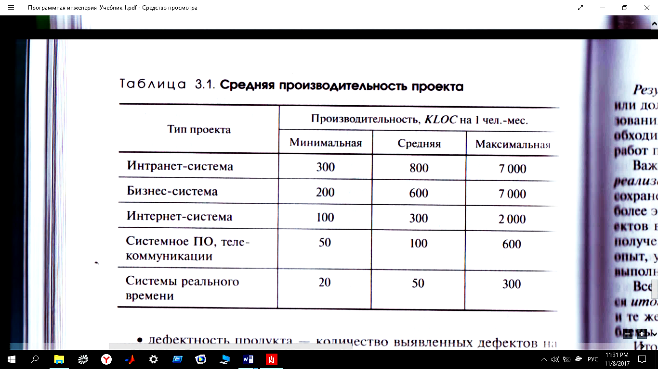

***9.1.2 Завершение проекта***

Задачи фазы завершения программного проекта в общем виде могут быть сформулированы в общем виде следующим образом:

1. Проверка и передача заказчику результатов проекта;
2. Переход к фазе внедрения или сопровождения проекта;
3. Реализация обратной связи по проекту.

На рис. 9.2 представлена группа процессов завершения процессов.

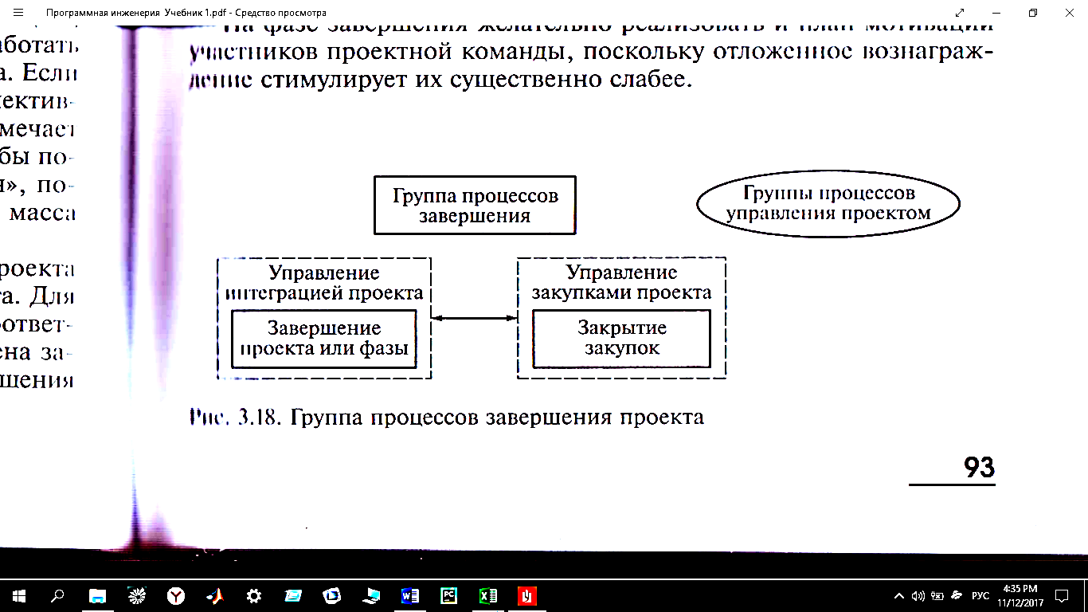

Рис. 9.2. Группа процессов завершения проектов

Основным результатом фазы завершения проекта должен быть итоговый отчёт. Им должны завершаться все проекты. Особую ценность отчёт представляет для проектов, которые либо не реализованы вообще, либо существенно не уложились во временные или бюджетные рамки.

Итоговый отчёт должен содержать следующую информацию:

1. Итоги проекта.
   1. Достижение целей проекта;
   2. Дополнительные полезные результаты;
   3. Фактические сроки;
   4. Фактические расходы;
   5. Обоснование отклонения от целей;
   6. Отклонение результатов от требований.
2. Уроки проекта.
   1. Проблемы проекта и способы их решения;
   2. Материалы по программным компонентам для их последующего использования;
   3. Предложения по изменениям технологий или стандартов компании.

Приятным процессом на фазе завершения проекта является положительная мотивация участников проекта.

### **9.2 Мониторинг и управление проектом**

Мониторинг и управление проектом являются единым процессом, так как эти составные части невозможно отделить друг от друга. Мониторинг является важным аспектом (стороной) управления, включающим в себя сбор, измерение и распространение информации об исполнении. Должен включать и аналитические функции – оценку измерений и тенденций в продвижении проекта к цели.

Управление включает в себя выработку управляющих действий, которые изменяют ход текущего выполнения проекта с целью ликвидировать или уменьшить его отклонение от запланированных показателей.

Таким образом, **мониторинг и управление работами проекта – это процесс отслеживания, проверки и регулирования исполнения проекта для достижения целей, определённых в плане управления проектом.**

На рис. 9.3 показана группа процессов и мониторинга проекта.

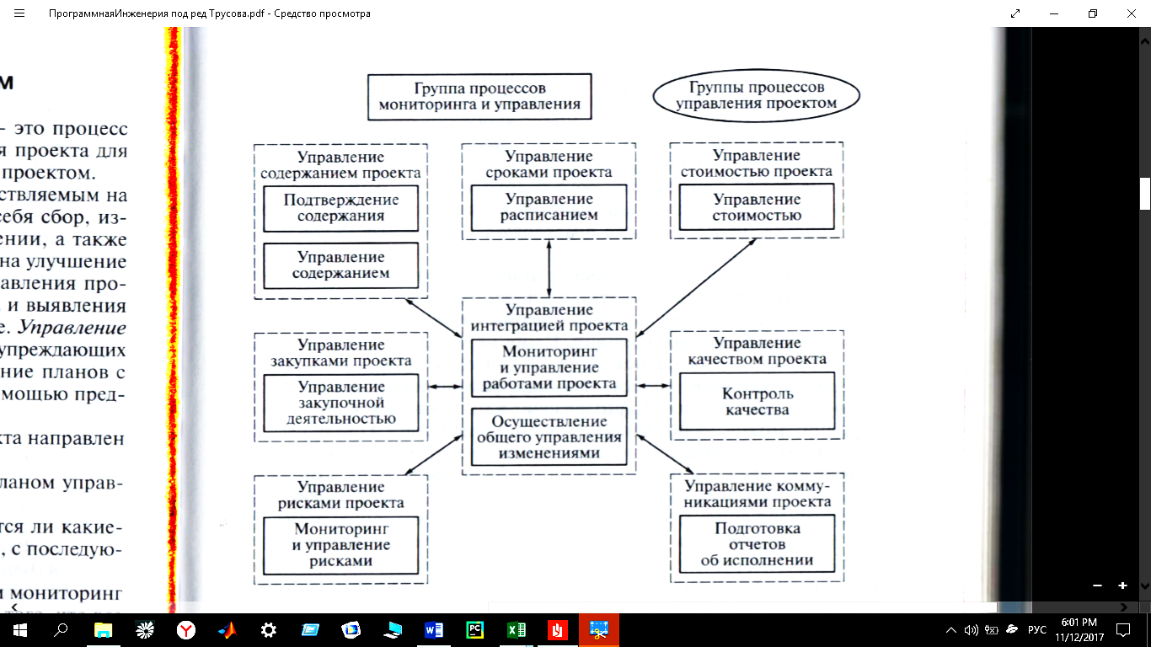

Рис. 9.3. Группа процессов управления и мониторинга проектом

Естественно, что процесс управления и мониторинга проектом являются сложными, и поэтому они могут быть декомпозированы (разделены по отдельным составляющим).

***9.2.1 Управление содержанием проекта***

Реализуется мониторинг (наблюдение) за состоянием проекта, содержанием проекта и управление изменениями базового плана по содержанию. Необходимо обрабатывать все запрашиваемые изменения, реализуя корректирующие действия по изменениям календарного плана, а также предупреждать возможные отрицательное влияние от внесения этих изменения на контрольные сроки выполнения проекта.

**9.2.2 Управлением расписанием (сроками) проекта**

Заключается в измерении, сравнении и анализе исполнения расписания. Количественными показателями являются фактические даты старта и финиша проекта, процент завершения и оставшаяся длительность выполняемых работ. Используются такие показатели как отклонение по срокам, индекс выполнения сроков, резерв оставшегося времени. При перераспределении времени учитывается распределение работ на сетевом графике.

Мониторинг расписания позволяет оценивать вероятность ранее предусмотренных или новых и, следовательно, предупреждать их или, по меньшей мере, минимизировать их последствия.

**9.2.3 Мониторинг и контроль рисков**

Цель — в отслеживании следующих ситуаций:

1. Оценка рисков перед началом проекта.

2. Предусмотрены реакции на возможные будущие риски, и они внедрены в план работы над проектом (в частности, предусмотрены резервы времени м ресурсов).

3. Аудит рисков во время исполнения проекта.

4. Реализация реакций на риски — определение влияний рисков и принятие необходимых мер.

5. Пересмотр рисков по сравнению с предыдущими значениями.

Пересмотр рисков должен поводится регулярно согласно расписанию.

Должны быть отработаны метрики расчёта рисков — в частности, на основании предыдущего опыта.

Аудит рисков — это изучение и представление в документальном виде результатов оценки мероприятий по реагированию на идентифицированные риски, изучение основных причин их возникновения, оценку эффективности процесса управления рисками.

**Взаимодействие: группа рисков -менеджер — фиксация всех изменений и явлений!**

## **Типичные риски проекта**

Соответственно целям управления проектами различают такие типичные риски проекта, которые базируются на практике проектной деятельности **в общем и зависящие от следующих факторов**:

* участников проекта;
* превышение сметной стоимости проекта;
* несвоевременного завершения строительства и задержки завершения работ;
* низкого качества работ и объекта;
* конструкционный и технологический;
* производственный;
* управленческий;
* сбытовой;
* финансовые;
* государственный;
* административные;
* юридические;
* форс-мажор.

**Риск участников проекта - это риск сознательного или вынужденного невыполнения участниками своих обязательств в границах проектной деятельности**. Такое невыполнение хотя бы одним участником проекта может привести к эффекту "цепной реакции ", сделав невозможным выполнения обязательств всеми другими его участниками.

Риски участников проекта могут предопределяться их непрофессионализмом, недостаточным страхованием от рисков, шатким финансовым состоянием, изменением руководства фирмы (организации) и т. п..

Много других рисков проектной деятельности есть производными от **рисков участников проектов**. Например, риск превышения сметной стоимости проекта может предопределяться недобросовестностью строительной компании, а риски задержки завершение работ и их низкого качества чаще всего связанные с недостаточным опытом выбранного подрядчика

<http://po-teme.com.ua/ekonomicheskie-temy/stati-po-ekonomicheskim-temam/2490-tipichnye-riski-proekta.html>

<https://habr.com/ru/post/423673/> !!!!!!!

**9.2.4 Контроль стоимости и управление бюджетом проекта**

**Управление стоимостью** проекта включает в себя процессы, необходимые для обеспечения гарантии выполнения проекта в рамках утверждённого бюджета. Это процессы планирования и своевременного контроля затрат. Для этого должны быть разработаны специальные политики, процедуры и методов, позволяющих осуществлять планирование и своевременный контроль затрат.

Управление стоимостью выполняется на всех стадиях жизненного цикла.

**Контроль стоимости** проекта вызван влиянием факторов, обуславливающих отклонение от ранее запланированного бюджета. Он включает:

1. Мониторинг стоимостных показателей реализации проекта.

2. При обнаружении отклонения — передача данных в функцию управления.

Контроль стоимости имеет две составляющие:

а) оценку фактической стоимости выполненных работ;

б) прогнозную оценку будущих работ и проекта в целом.

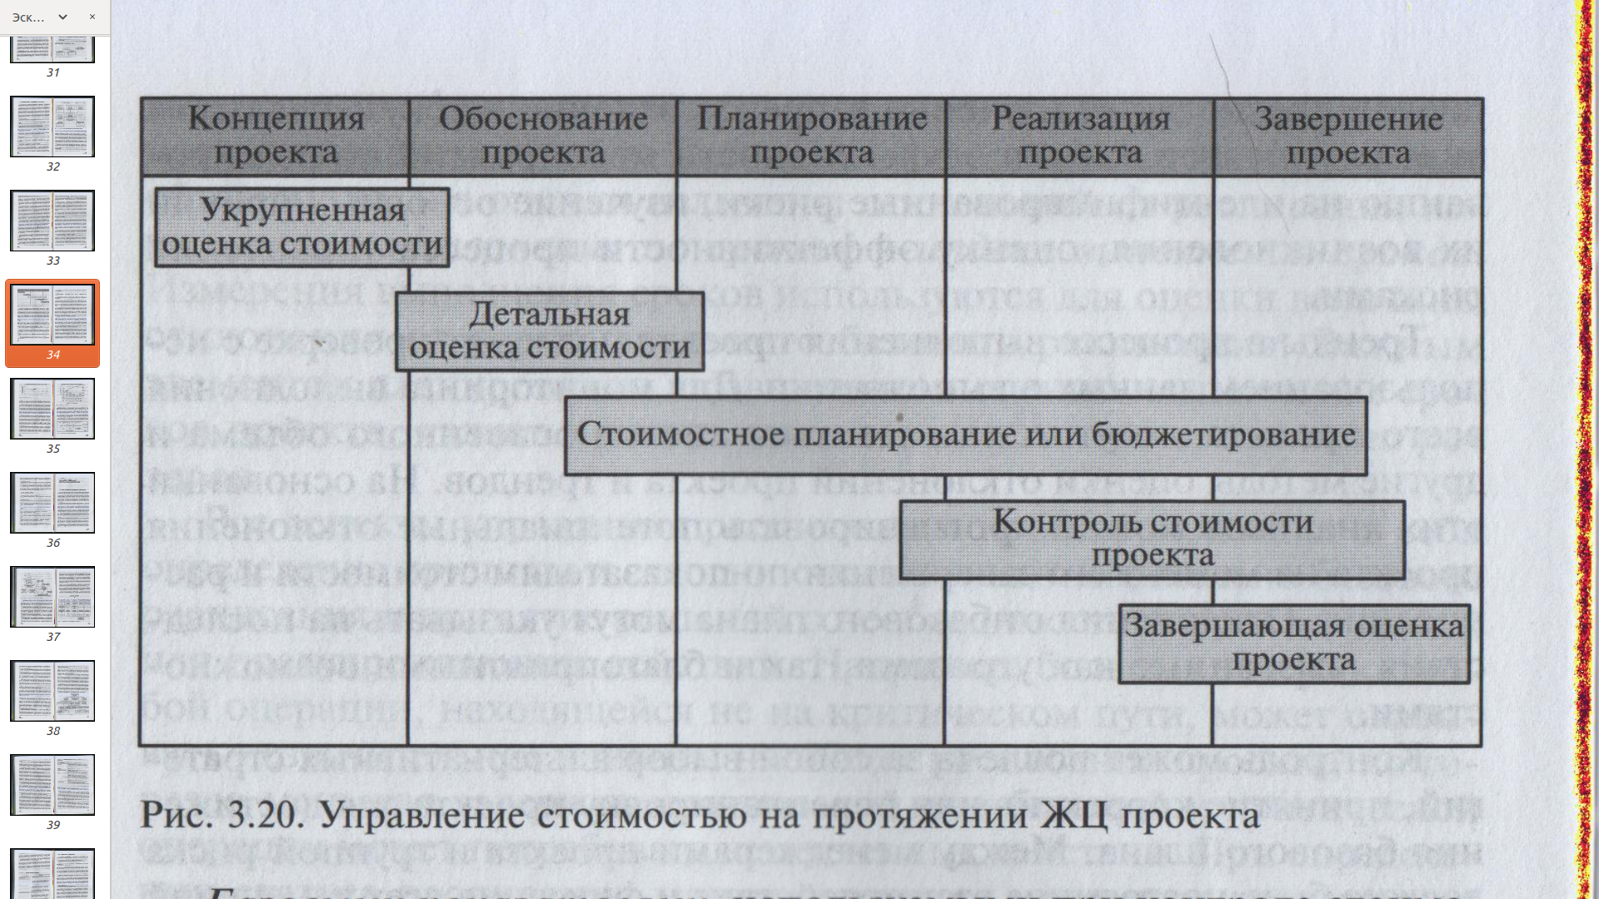

Рис.9.4. Управление стоимостью на протяжении ЖЦ проекта

Базовые показатели, используемые при контроле стоимости — затраты и расчётная стоимость.

**9.2.5 Управление качеством проекта**

Это совокупность:

1.Организационной структуры и ответственных лиц;

2. Процедур, процессов и ресурсов для планирования и управления достижения качества ПО.

Базируется на применении стандартных положений по гарантии качества. (SOA — Software Quality Assurance).

**Software** **quality** **assurance**, **SQA**) — набор процедур мониторинга разработки программного обеспечения и методов, используемых для обеспечения его качества.

Цель процесса *SQA* состоит в гарантировании того, что продукты и процессы согласуются с требованиями, соответствуют планам и включают следующие виды деятельности:

* внедрение стандартов и соответствующих процедур разработки ПС на этапах ЖЦ;
* оценка соблюдения положений этих стандартов и процедур. Гарантия качества состоит в следующем:
* проверка непротиворечивости и выполнимости планов;
* согласование промежуточных *рабочих продуктов* с плановыми показателями;
* проверка изготовленных продуктов заданным требованиям;
* анализ применяемых процессов на соответствие договору и планам; согласование с заказчиком среды и методов разработки продукта;
* проверка принятых метрик продуктов, процессов и приемов их измерения в соответствии с утвержденным стандартом и процедурами измерения.

В соответствии со стандартом [ISO/IEC 15504](https://ru.wikipedia.org/w/index.php?title=ISO/IEC_15504&action=edit&redlink=1) v.2.5 (SPICE), обеспечение качества программного обеспечения является вспомогательным процессом, который должен обеспечить гарантию того, что рабочие продукты, действия и процессы разработки соответствуют требованиям ISO 15504. Требования [IEEE](https://ru.wikipedia.org/wiki/IEEE) в сфере обеспечения качества программного обеспечения изложены в группе стандартов IEEE Standart 730—2014.

[http://it-tuning.com/2011/08/22/qa-%D0%B8-%D1%82%D0%B5%D1%81%D1%82%D0%B8%D1%80%D0%BE%D0%B2%D0%B0%D0%BD%D0%B8%D0%B5-%D0%B2-%D1%87%D0%B5%D0%BC-%D1%80%D0%B0%D0%B7%D0%BD%D0%B8%D1%86%D0%B0/](http://it-tuning.com/2011/08/22/qa-и-тестирование-в-чем-разница/) !!!! «В чем разница между Quality Assurance и Quality Control?»

<https://blog.ithillel.ua/articles/chto-takoe-qa-i-kak-poluchit-professiyu-testirovshchika> **Что такое QA и как стать тестировщиком (компьютерная школа)**

Обеспечение качества (Quality Assurance) — самое широкое из всех понятий и представляет собой совокупность мероприятий, охватывающих абсолютно все этапы разработки, выпуска и эксплуатации программного обеспечения. Это активности на всех этапах жизненного цикла ПО, которые предпринимаются для обеспечения требуемого уровня качества выпускаемого продукта.

Контроль качества (Quality Control) — это действия, проводимые над продуктом в процессе разработки, для получения информации о его актуальном состоянии: насколько продукт готов и соответствует ли он требованиям качества в каждый конкретный промежуток времени.

Тестирование программного обеспечения (Software Testing) — это одна из техник контроля качества, включающая в себя активности по планированию тестовых действий, дизайну тестов, выполнению этих тестов и анализу полученных данных.

Если говорить более простым языком, то QA включает себя контроль над качеством всех процессов организации, даже на прямую не связанных с продуктом. Другими словами, то, насколько эффективно работает отдел продаж предприятия, тоже входит в компетенцию QA.

Обеспечение качества — это процесс обучения, изучение того, что работает не так и как это исправить; изучение того, что работает правильно и при каких обстоятельствах, а также того, как делать свою работу лучше с каждым новым проектом.

**Действия по обеспечению гарантии качества ПО состоят в следующем**:

1.Проверка непротиворечивости и выполнимости планов.

2.Согласование промежуточных рабочих продуктов с плановыми показателями.

3. Проверка соответствия изготовленных продуктов заданным требованиям.

4.Анализ применяемых процессов на соответствие договору и планам.

5.Согласование с заказчиком среды и методов разработки продуктов.

6.**Проверка выбранных метрик продуктов, процессов и приёмов их измерения на соответствие утверждённым стандартам и процедурам измерения**.

Понятия **инспекции качества**. Это:

* Проверка продукта для определения его соответствия **задокументированным стандартам**.
* Подтверждение факта устранения дефектов.

Синонимы инспекции качества - «проверка», «аудит», «экспертная оценка», «сквозной контроль».

**Результаты инспекции** качества должны содержать **результаты измерений**.

**Результат измерений** — это документированный результат действий по контролю в формате, определённом **во время планирования качества**.

**Результаты измерений** — это фактическая величина, для которой используются определённые метрики качества.

**Метрики качества** — описание в определённых терминах **параметры проекта** или создаваемого **продукта** с учётом способа измерения этих параметров.

О метриках качества ПО - <https://www.intuit.ru/studies/courses/2190/237/lecture/6136?page=3>

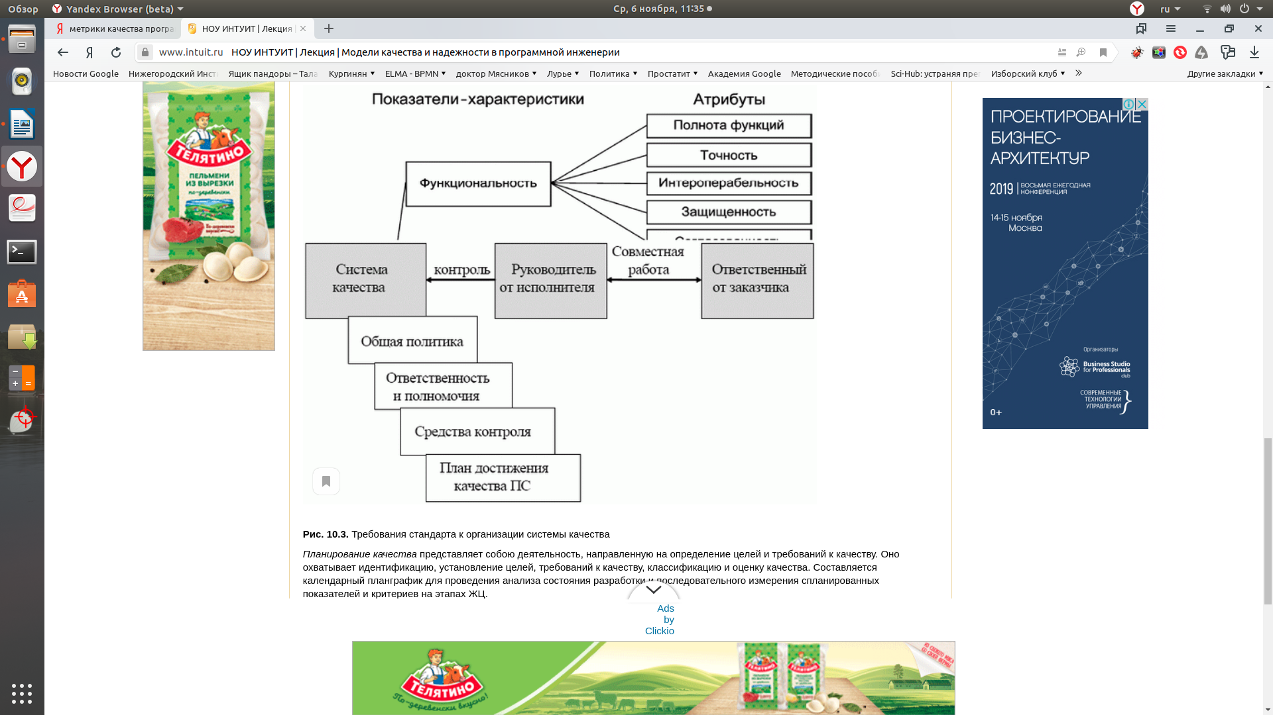

Рис. 9.5. Требования стандарта *ISO 9000* и 9000-1,2,3 к организации системы качества.

<https://megaobuchalka.ru/3/11675.html>